Phụ lục
NỘI DUNG VÀ TRÌNH BÀY BIỂN HIỆU, NỘI DUNG CON DẤU
(Kèm theo Thông tư số 01/2020/TT-BNG ngày 06 tháng 02 năm 2020 của
Bộ trưởng Bộ Ngoại giao)
1. Nội dung biển hiệu
Biển hiệu có hình quốc huy nước Cộng hòa xã hội chủ nghĩa Việt Nam, quốc hiệu “Cộng hòa xã hội chủ nghĩa Việt Nam”, xếp hạng Lãnh sự danh dự và địa danh đặt trụ sở của Lãnh sự danh dự, cụ thể:
Tổng Lãnh sự danh dự nước Cộng hòa xã hội chủ nghĩa Việt Nam tại Bu-san, Đại Hàn Dân Quốc được cấp biển hiệu đề “Tổng Lãnh sự danh dự nước Cộng hòa xã hội chủ nghĩa Việt Nam tại Bu-san, Đại Hàn Dân Quốc”;
Lãnh sự danh dự nước Cộng hòa xã hội chủ nghĩa Việt Nam tại Cộng hòa Cô-lôm-bi-a được cấp biển hiệu đề “Lãnh sự danh dự nước Cộng hòa xã hội chủ nghĩa Việt Nam tại Cộng hòa Cô-lôm-bi-a”.
2. Trình bày biển hiệu
Biển hiệu hình chữ nhật, tỉ lệ chiều rộng bằng 2/3 (hai phần ba) chiều dài và được treo ngang. Kích thước biển hiệu được thiết kế hài hòa với kích thước cổng (cửa) ra vào nơi đặt biển hiệu.
Biển hiệu làm bằng đồng màu vàng, chữ khắc chìm màu đỏ. Xung quanh biển hiệu có đường viền liền mạch màu đỏ, cách mép khoảng 01 (một) cm.
Quốc huy nước Cộng hòa xã hội chủ nghĩa Việt Nam khắc chìm. Quốc huy trên biển hiệu màu vàng, đỏ chuẩn theo quy định đối với quốc huy trong Hiến pháp nước Cộng hòa xã hội chủ nghĩa Việt Nam.
Vị trí trình bày các nội dung của biển hiệu theo thứ tự từ trên xuống dưới:
Quốc huy được đặt trên cùng, chính giữa theo chiều ngang của biển hiệu. Đường kính hình quốc huy tối thiểu bằng 03 (ba) lần chiều cao cỡ chữ xếp hạng Lãnh sự danh dự bằng tiếng Việt.
Dưới hình quốc huy, xếp hạng Lãnh sự danh dự, quốc hiệu và địa danh đặt trụ sở của Lãnh sự danh dự lần lượt được viết từ trên xuống dưới, cân ở giữa biển hiệu.
Biển hiệu viết bằng hai thứ tiếng, tiếng Việt và tiếng Anh (hoặc ngôn ngữ chính thức của nước tiếp nhận) theo thứ tự: Tiếng Việt viết trước và tiếng nước ngoài viết sau. Tiếng Việt và tiếng nước ngoài viết bằng chữ in hoa, khổ chữ bằng nhau, nếu là hệ chữ La - tinh thì cùng kiểu chữ.
Ví dụ về nội dung và trình bày biển hiệu:
Biển hiệu của Tổng Lãnh sự danh dự bằng tiếng Việt và tiếng Anh
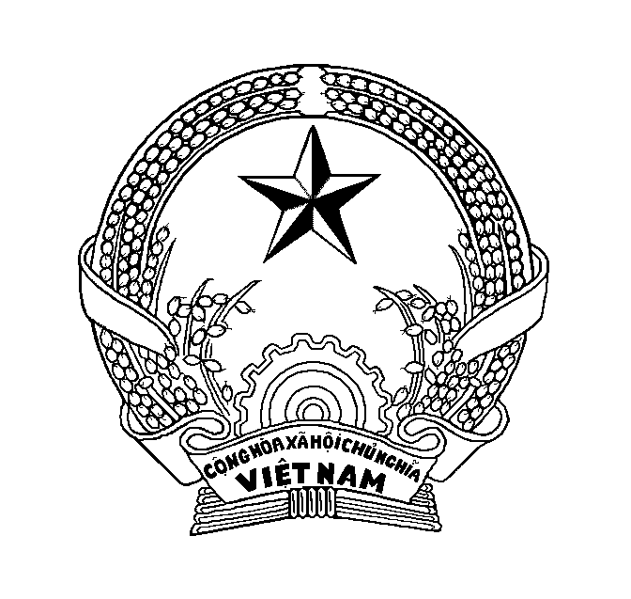
TỔNG LÃNH SỰ DANH SỰ
NƯỚC CỘNG HÒA XÃ HỘI CHỦ NGHĨA VIỆT NAM TẠI BU-SAN, ĐẠI HÀN DÂN QUỐC

HONORARY CONSUL GENERAL
OF THE SOCIALIST REPUBLIC OF VIET NAM IN BUSAN, REPUBLIC OF KOREA

3. Nội dung con dấu
Nội dung con dấu bao gồm: Xếp hạng Lãnh sự danh dự, quốc hiệu “Cộng hòa xã hội chủ nghĩa Việt Nam” và địa danh đặt trụ sở của Lãnh sự danh dự.
Ví dụ:
“Tổng Lãnh sự danh dự nước Cộng hòa xã hội chủ nghĩa Việt Nam tại Bu-san, Đại Hàn Dân Quốc”;
“Lãnh sự danh dự nước Cộng hòa xã hội chủ nghĩa Việt Nam tại Cộng hòa Cô-lôm-bi-a”.

